Kategórie:
A maratón muži 18 - 39 rokov
B maratón muži 40 - 49 rokov
C maratón muži 50 - 59 rokov
D maratón muži nad 60 rokov
E maratón ženy
F In-line maratón – muži 16 – 99 rokov
G In-line maratón – ženy 16 – 99 rokov
In-line – vek.kategórie J, S, AK30, AK40, AK50 (muži aj ženy), AK60, AK70 (muži)
H polmaratón muži 18 - 39 rokov
I polmaratón muži 40 - 49 rokov
J polmaratón muži 50 - 59 rokov
K polmaratón muži nad 60 rokov
L polmaratón ženy

Ceny a odmeny:
Finančné odmeny dostanú:
- prví piati v celkovom poradí maratónu, prvých 5 mužov a žien v In-line maratóne
- prví traja pretekári v kategóriách A – D, H - K
- prvých 5 v kategóriách E, F, G
- prvé 4 v kategórii polmaratón L - ženy
- v Majstrovstvách oblasti v maratóne prvých 8 mužov a prvé 3 ženy
Diplom za 1.-3.miesto vo všetkých vekových kategóriách In-line a M-SR v In-line.
Beh - za prekonanie traťového rekordu v maratóne je vypísaná finančná prémia 165 €.
In-line - špeciálna prémia za prekonanie času 1:09:00,00 - 100 €.
Každý bežec dostane pri prezentácii účastnícke tričko, propagačné materiály sponzorov a lístok na večeru v reštaurácii Galaxy na I.poschodí OD Elán, Námestie osloboditeľov 38. Po dobehnutí do cieľa dostane každý bežec účastnícku medailu.

Traťové rekordy:
Maratón Peter Polák 2:21:26 (1986)
In-line maratón Robert Kustra 1:10:01,6 (2012)
Zoznam bežcov, ktorí absolvovali Podvihorlatský maratón viac ako 10x:
23x - Hirjak Vladimír, 22x - Obraz Pavol, 21x - Decha Vladimír,
20x - Bačík Peter, Semanová Zlatka, 19x - Gallik František, Tisza Tibor, 18x - Tiszová Alžbeta,
17x - Polák Peter, 16x - Bogár János, 14x - Buc Peter, Mičko Ján, Truska Jozef,
13x - Furín Milan, 12x - Hrehorčák Stanislav, Vargaeštok Gejza,
11x - Brandis Pavol, Fotul Juraj, Guľváš Ondrej, Hrušovský Milan, Husárová (Falisová) Ľudmila, Lacko Milan, Tuček Josef, Takács Jaroslav,
10x - Bohuněk Zdeněk, Hauser Pavol, Horný Jaroslav, Vrábeľ Pavol, Lipovský Vladislav, Švagrovský Ján
Informácie: www.ac-michalovce.sk
Maratón a polmaratón: Gabriel Sabo, 0907 638 669, e-mail: sabog61@gmail.com
Vladimír Hirjak, 0904 463 086, Ing. Jozef Doležal, 0918 876 602
In-line: Kamil Makeľ, 0905 405 461, e-mail: abcdshop@abcdshop.sk
PROPOZÍCIE
XXX. ročník Podvihorlatského maratónu
XII. ročník Michalovského polmaratónu
IX. ročník Podvihorlatského In-line maratónu
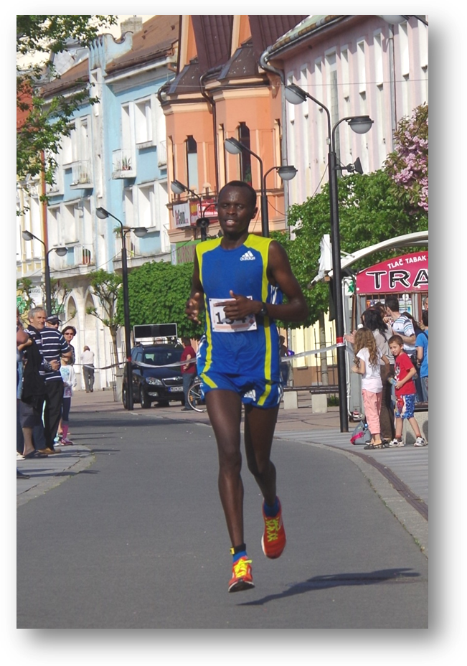





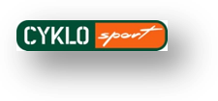







MAJSTROVSTVÁ OBLASTI MICHALOVCE A SOBRANCE V MARATÓNE
VÝCHODOSLOVENSKÁ VEĽKÁ CENA VYTRVALCOV
MICHALOVSKÁ OBLASTNÁ A MESTSKÁ BEŽECKÁ LIGA
MAJSTROVSTVÁ SLOVENSKA V IN-LINE MARATÓNE
Usporiadatelia:
Mesto Michalovce ◊ Atletický klub Michalovce ◊ Cyklosport ◊ Olympijský klub Michalovce
Riaditeľ pretekov: MUDr. Benjamín Bančej,
Spoluorganizátori:
Mestské a kultúrne stredisko, VÚC Košický samosprávny kraj, Technické a záhradnícke služby, Gymnázium Pavla Horova, Dom Matice Slovenskej, ZŠ Jovsa, obecné úrady Zalužice, Lúčky, Závadka, Hnojné, Kusín, Klokočov, Kaluža, Vinné
Sponzori: NAFTA a.s., Cyklosport, Autoškola Perfekt, Lekáreň Kamilka, Minimax
Štart:
Štvrtok 1.5.2014 13.30 hod. - In-line maratón
14.00 hod. - maratón + polmaratón
Prihlášky: do 25.4.2014 on-line (prosím, vypíšte všetky údaje):
http://www.cyklosport.sk/sites/maraton-prihlaska.html
Štartovné do 25.4.2014 (prihlášky a úhrada na účet do 25.4.2014):
15 € - maratón a In-line maratón
10 € - pre maratóncov, ktorí absolvovali Podvihorlatský maratón 10 a viackrát
10 € - pre polmaratóncov
Štartovné od 26.4.2014 (prihlášky a úhrada od 26.4.2014 – pri prezentácii):
20 € - maratón
15 € - pre maratóncov, ktorí absolvovali Podvihorlatský maratón 10 a viackrát
15 € - pre polmaratóncov a in-linerov
Platba: prevodom, alebo vkladom do Sberbank na účet - 4 470 011 204/3100.
Ako variabilný symbol uveďte dátum narodenia (napríklad: 31.05.1964 - 31051964), do poznámky uveďte: Meno Priezvisko + Inline (bežci + maraton alebo polmaraton).
Pri platbe zo zahraničia uveďte IBAN: SK06 3100 0000 0044 7001 1204, SWIFT: LUBASKBX
Od 26.4.2014 už nie je možná úhrada cez účet, štartovné sa zaplatí pri prezentácii.
Prezentácia: Štvrtok 1.5.2014, 10.30 - 13.00 hod.
budova MsKS Michalovce, Nám. osloboditeľov (100 m od fontány)
Šatne: VIII. ZŠ Pavla Horova, Ul. kpt. Nálepku 8, otvorené od 10.30 hod.
Parkovanie: Ul. kpt. Nálepku - oproti VIII. ZŠ - za Mestským úradom (50 m od štartu) - odporúčame parkovať tu, v meste bude jarmok (GPS: Loc: N 48°45.316 E021°55.144)
Štartujú:
Muži a ženy podľa vekových kategórií, s platnou lekárskou prehliadkou nie staršou ako 1 rok. In-line korčuliari musia byť vybavení prilbou. Odporúčané sú chrániče kolien, lakťov a rukavičky.
Všetci účastníci štartujú na vlastnú zodpovednosť, sú povinní dodržiavať pravidlá cestnej premávky a odporúča sa zabezpečiť si individuálne zdravotné poistenie.
Trať:
Maratón - štart je pred Mestským úradom, po odbehnutí 2 okruhov na námestí sa beží 1 veľké kolo (4.100 m) po uliciach mesta naspäť na námestie. Odtiaľ maratónci pokračujú po Ulici J.Hollého cez 2 kruhové objazdy na štátnu cestu Michalovce – Sobrance, cez Zalužice, Závadku, Jovsu, Klokočov a Kalužu späť do Michaloviec, cez Ul. partizánsku a most na námestie do cieľa pred budovou MsÚ. Stredisko Z.Šírava Hôrka (cca 34.km) sa obchádza po 4-prúdovej ceste cez kopec Senderov. Dĺžka trate je 42.195 m.
Polmaratónci štartujú spolu s maratóncami a po absolvovaní veľkého kola (4.100 m) pokračujú na konci námestia rovno na most cez rieku Laborec smerom na Z.Šíravu do obce Vinné, kde je obrátka a návrat po tej istej trase do cieľa pred MsÚ. Dĺžka trate je 21100 m.
In-line - štart muži, ženy je pred Mestským úradom - pri fontáne o 13:30 hod., korčuľuje sa 1 veľké kolo (4100 m) po uliciach Hollého, okružnej, Štefánikovej a späť na štart na námestie. Odtiaľ znova po Ul. J.Hollého, ale na kruhovom objazde rovno na štátnu cestu E50 Michalovce – Sobrance a cez Zalužice, Lúčky, Závadku, Hnojné, Jovsu, Kusín, Klokočov a Kalužu späť do Michaloviec, cez Ul. Partizánsku a most na námestie pred budovu MsÚ. Dĺžka trate je 42 km. Povrch trate je asfaltový. Predpokladaný čas: 1:09 – 2:30 hod.

Povrch trate je asfaltový, časť malého okruhu na námestí tvorí kamenná dlažba.
Časový limit pre maratón:
Bez limitu.
Meranie času:
Meranie časov zabezpečuje firma Sport Timing Slovakia. Všetci pretekári musia mať na členku pripevnený elektronický čip, ktorý dostanú spoločne so štartovým číslom pri prezentácii. Okamžite po ukončení pretekov treba čip odovzdať organizátorom. Za stratu čipu je poplatok 20 €.
Výsledkové listiny:
Do 24-hod. na www.ac-michalovce.sk, www.sport-timing.sk, www.cyklosport.sk a beh.sk
Občerstvenie: vlastné občerstvenie treba odovzdať pri prezentácii
Občerstvovacie stanice (maratón):
1. Michalovce, Ul.J.Hollého 07 km 2. Zalužice, OcÚ 12 km
3. Závadka 17 km 4. Jovsa križovatka 24 km
5. Klokočov 30 km 6. Z.Šírava - kopec pod Viniankou 35 km
7. Vinné križovatka 36 km 8. Z.Šírava stred. Biela Hora, križovatka 39 km
9. Ul. partizánska 41 km
Občerstvovacie stanice (In-line):
1. Z.Šírava – kopec pod Viniankou 34 km a z rozhodcovského vozidla
Občerstvovacie stanice (polmaratón):
1. Ul. partizánska 7 a 20 km
2. Z.Šírava stred. Biela Hora, križovatka 10 a 18 km
3. Vinné 12,5 km, 13,5 km (obrátka) a 15 km
Osviežovacie stanice:
1. Lúčky 15 km 2. Hnojné 20 km
3. Kusín 27 km 4. Kaluža 32 km
5. križovatka Trnava n/L 37 km 6. Z.Šírava stred. Biela Hora, križovatka 39 km
7. Ul. partizánska 41 km
Lekárske zabezpečenie:
NsP Štefana Kukuru Michalovce
Poznámka:
Organizátor neručí za stratu osobných vecí pretekárov počas podujatia.

